Fecha: 22 de agosto de 2014

Boletín de prensa Nº 1112

ALCALDÍA ADOPTA MEDIDAS PARA EVITAR ESCASEZ DE GASOLINA

En las últimas horas el alcalde de Pasto (e) Álvaro José Gómezjurado Garzón a través del decreto 0424 del 22 de agosto de 2014, adoptó medidas para el control en la distribución de combustible con el fin de evitar acaparamiento y escasez. El mandatario (e) hizo un llamado a la prudencia y pidió a la comunidad, utilizar sólo el combustible que necesite y no acaparar el producto, para no generar desabastecimiento.

El Gobierno Municipal determinó las siguientes disposiciones:

Limitar la venta de combustible tipo gasolina en las estaciones de Servicio del Municipio de Pasto hasta por la suma de TREINTA MIL PESOS ($30.000) para vehículos de servicio público, VEINTE MIL PESOS ($20.000) por cada vehículo particular y CINCO MIL PESOS ($5.000) para motocicletas. El combustible tipo Diesel se venderá de acuerdo a las regulaciones propias de cada estación de servicio.

Prohibir el expendio de combustibles y líquidos inflamables en Estaciones de Servicio, espacio público, zonas residenciales y en lugares no adecuados para su disposición y en contenedores o recipientes de cualquier índole no adecuados para almacenamiento de combustible, en aplicación del artículo 57 del Código Departamental de Policía.

Restringir el horario de venta de gasolina en las estaciones de servicio del Municipio de Pasto a partir de las 6:00 de la tarde y hasta las 6:00 de la mañana desde este martes 29 de julio hasta nueva orden. Así mismo, se reservará el 10 % del cupo del combustible de cada estación para organismos de seguridad del Estado y de socorro.

TODO LISTO PARA VISITA DE JUANES EN PASTO

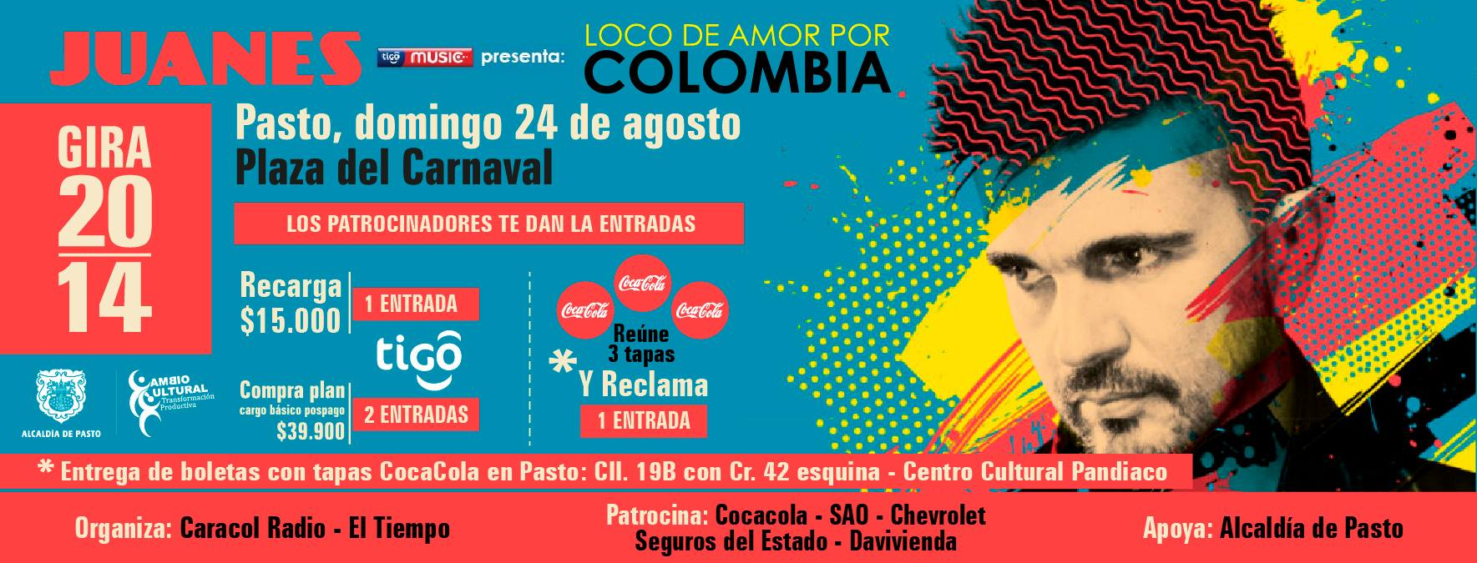
La logística y el equipo de colaboradores de Juanes, ya se encuentran en Pasto ultimando los detalles de lo que será el concierto del cantante paisa en el marco de su gira ‘Loco de Amor por Colombia’ que organiza la Casa Editorial El Tiempo y Caracol Radio con el apoyo de la Administración Municipal, así lo dio conocer el mandatario local, Harold Guerrero López, quien explicó que este sábado 23 de agosto, el cantautor cumplirá una agenda social a través de la Fundación Mi Sangre a partir de las 8:00 de la mañana.

“Juanes y su equipo de músicos e integrantes de su grupo, adelantarán un taller lúdico con 60 personas entre los 14 y 24 años de la Red de Escuelas de Formación Musical de la Alcaldía de Pasto, miembros del Consejo de Juventud y actores de la construcción de la Política Pública de Juventud, así como jóvenes artistas y artesanos del carnaval e integrantes de la Policía ‘Jóvenes a lo bien’”.

Así mismo informó que con este grupo posteriormente a las 11:00 de la mañana, Juanes liderará el conversatorio ‘Jóvenes locos de amor por el arte y la paz’ que tiene como propósito generar entornos protectores para que los niños, niñas, adolescentes y jóvenes, descubran y ejerzan sus poderes como constructores de paz a través del arte y la música.

En horas de la tarde, el cantante se reunirá con los alumnos de la Orquesta de Instrumentos Andinos de la Red de Escuelas de Formación Musical con quienes realizará los arreglos necesarios al tema “Odio por amor” para ser interpretado al día siguiente en su concierto en la Plaza del Carnaval.

A partir de las 4:00 de la tarde, Juanes junto con los patrocinadores oficiales donará instrumentos para la Red de Escuelas de Formación Musical y adelantará un taller de guitarra con músicos de la región. De igual manera, se realizará un encuentro entre el cantante nacional y el reconocido cantautor Hernán Coral, integrante del grupo Raíces Andinas con quien interpretará una de sus composiciones en el concierto del domingo 24 de agosto.

El alcalde explicó que Pasto junto a las ciudades de Montería, Pereira, Valledupar y Bucaramanga, fueron seleccionadas por la Fundación Mi Sangre para que Juanes presentara su gira ‘Loco de Amor por Colombia’ con el apoyo de la Casa Editorial El Tiempo, Caracol Radio, Coca Cola, Tigo, entre otros patrocinadores. “Sin el apoyo de estas empresas sería imposible contar en Pasto con la presentación de este importante artista colombiano de gran trascendencia internacional”.

Se invita a la ciudadanía para que asista al concierto, los interesados podrán reclamar una boleta a través de una recarga de $15.000 pesos en cualquier punto de recarga o tienda de telefonía celular Tigo o en la Plaza de Nariño, o comprando un plan postpago, para mayor información visitar la página web www.tigo.com.co de igual modo presentando tres tapas metálicas de cualquier bebida gaseosa de la marca Coca Cola en el Centro Cultural Pandiaco, calle 19B con carrera 42 esquina. El ingreso para los asistentes será desde las 3:00 de la tarde.

ACTUALIZACIÓN ESCOLAR PROGRAMA MÁS FAMILIAS EN ACCIÓN

La Alcaldía de Pasto a través de la Secretaria de Bienestar Social, comunica a los beneficiarios del programa Más Familias en Acción, que se encuentra habilitada la actualización escolar, por lo tanto se debe hacer llegar a la dependencia, las constancias de estudio de los niños, niñas y adolescentes que se encuentra en calendario B, que inician año escolar en el mes de septiembre de 2014 hasta junio del 2015. Para la respectiva consulta se cuenta con el listado que pueden consultar hasta el 15 de septiembre en el siguiente link:
http://www.pasto.gov.co/index.php/tramites-y-servicios-alcaldia-de-pasto/consulta-actualizacion-escolar-mas-familias-en-accion ​

De otra parte se recuerda a los beneficiarios del programa que tiene a sus hijos en este calendario, entregar constancias de matrícula escolar 2014-2015, para adelantar la respectiva actualización escolar hasta el 15 de septiembre en las instalaciones de la Secretaría de Bienestar Social, programa Más Familias en Acción. La certificación escolar debe indicar de manera clara el nombre y los apellidos del estudiante, el número de documento de identidad, grado, jornada, código de familia y debe ser impresa en papel oficial de la institución.

Invitamos a todos los beneficiarios a acercarse a las instalaciones de la Secretaría de Bienestar Social – antiguo Inurbe para radicar la documentación solicitada en el horario de atención de 8:00 a 11:00 de la mañana y de 2:00 a 5:00 de la tarde.

Contacto: Secretaria de Bienestar Social, Laura Patricia Martínez Baquero. Celular: 3016251175

CONTINÚA REHABILITACIÓN DE 12 VÍAS URBANAS EN PASTO

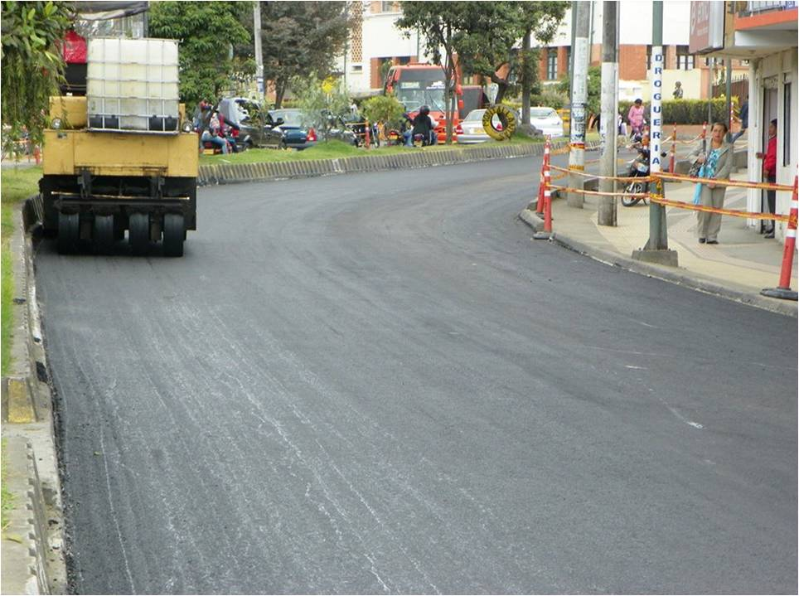

En sus etapas finales avanzan las obras de la calle 18 y de la avenida Colombia, corredores viales por los que operará el Sistema Estratégico de Transporte Público de Pasajeros y que están incluidas dentro del proyecto de rehabilitación de12 Vías Urbanas.

El director de Infraestructura de Avante, Willan Rodríguez Granja, señaló que en la avenida Colombia se adelanta la pavimentación con asfalto de las dos calzadas. El profesional añadió que en la calle 18 se trabaja en varios frentes, en los sectores del Intercambiador Vial Agustín Agualongo y Maridiaz, quedando pendiente la zona del Parque Infantil. “Es importante indicar que durante la ejecución de trabajos en estas dos vías el tránsito no se interrumpió en ningún momento, el carril paralelo al de las obras se habilitó en doble sentido”, dijo el funcionario.

Por su parte el gerente de Avante, Jorge Hernando Cote, informó que al finalizar estos trabajos se emprenderá la intervención de la calle 15 desde la carrera 21 hasta la avenida Panamericana y de las carreras 42A y 43 en el barrio La Colina, últimas vías contempladas en el proyecto.

Contacto: Gerente AVANTE SETP Jorge Hernando Cote Ante. Celular: 3148325653

ESTE SÁBADO 23 DE AGOSTO CELEBRARÁN DÍA DE LA PERSONA MAYOR

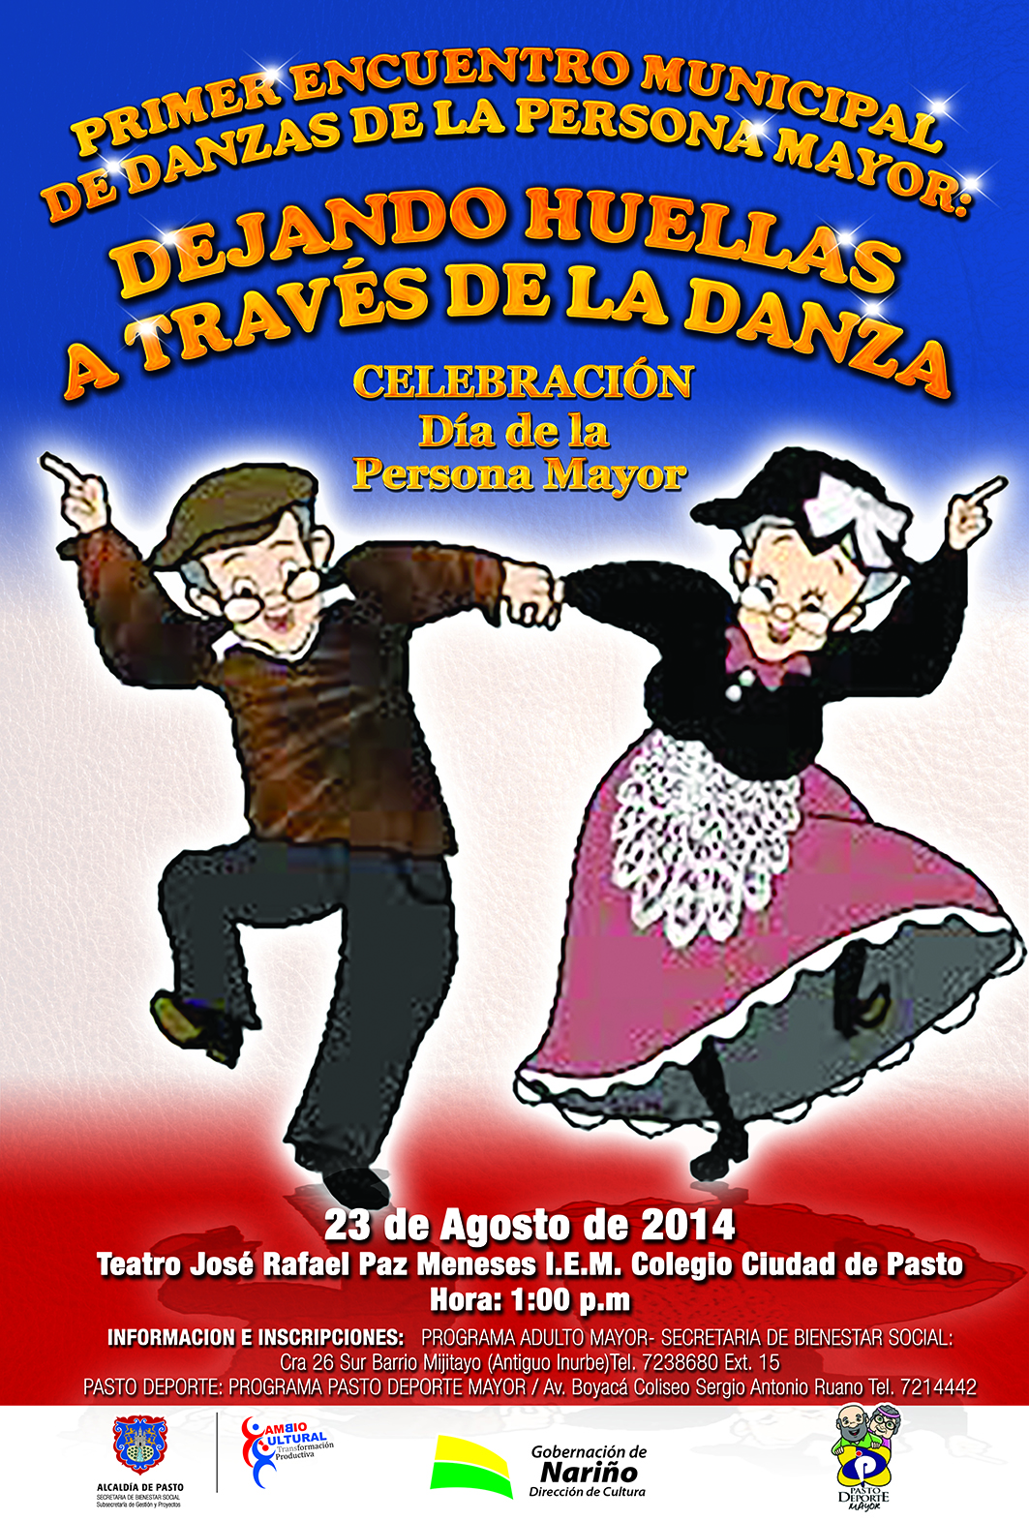

La Secretaría de Bienestar Social a través de la Subsecretaría de Gestión y Proyectos y Pasto Deporte, llevarán a cabo la celebración del Día Nacional de la Persona Mayor este sábado 23 de agosto a partir de la 1:00 de la tarde en el auditorio de la Institución Educativa Municipal Ciudad de Pasto.

La Secretaria de la dependencia, Laura Patricia Martínez Baquero, indicó que la actividad se adelanta en el marco de una programación cultural y recreativa que durante todo el mes de agosto se ha desarrollado. “Queremos reconocer y exaltar a esas personas que merecen nuestra gratitud, estas actividades promueven un envejecimiento activo y saludable, partiendo de la corresponsabilidad social”.

Durante la jornada se realizará el Primer Encuentro Municipal de Danzas de la Persona Mayor denominado, “Dejando huellas a través de la danza”, que cuenta con el apoyo de la Dirección Administrativa de Cultura Departamental.

Contacto: Secretaria de Bienestar Social, Laura Patricia Martínez Baquero. Celular: 3016251175

FOMENTAN LECTURA Y ESCRITURA EN IEM MARCO FIDEL SUAREZ DE ANGANOY

La Alcaldía de Pasto a través de la Secretaría de Cultura continúa el proceso de acercamiento a lectura y escritura con la iniciativa denominada: “Cultura en movimiento”. En esta oportunidad la jornada se trasladó a la Institución Educativa Municipal Marco Fidel Suarez de Anganoy, donde se desarrollaron actividades de fomento a la lectura y escritura de cuentos y representaciones teatrales. El Secretario de Cultura, Álvaro José Gomezjurado, informó que esta iniciativa pretende difundir el proyecto ‘Pasto Ciudad Capital Lectora’ promoviendo la lectura como práctica social, cultural y de derecho de ciudadanía.

Por su parte, la coordinadora de la Institución Educativa Marco Fidel Suárez, Yolanda Lucero, agradeció a la Administración Municipal por brindar estos espacios que incentivan el amor por la lectura. “Los ejercicios que se desarrollaron con los niños fueron excelentes y apoyan una propuesta que se adelanta desde esta institución como es ‘Metámonos en el cuento’, así mismo fue una oportunidad para que estudiantes, docentes y directivos reflexionen frente a la importancia de fortalecer en el aula los hábitos de lectura”.

La iniciativa liderada por la Secretaría de Cultura Municipal y Comfamiliar de Nariño, se desarrolla a través de la labor conjunta de Fundaciones como Qilqay, Rayuela, Urcunina Literaria, Luna Arte, Tatambud Danza, CirkoCirculo y Teatro Odeon.

Contacto: Secretario de Cultura, Álvaro José Gomezjurado Garzón. Celular: 3016998027

HABITANTES EN SU MAYORÍA SOLICITAN OBRAS DE INFRAESTRUCTURA

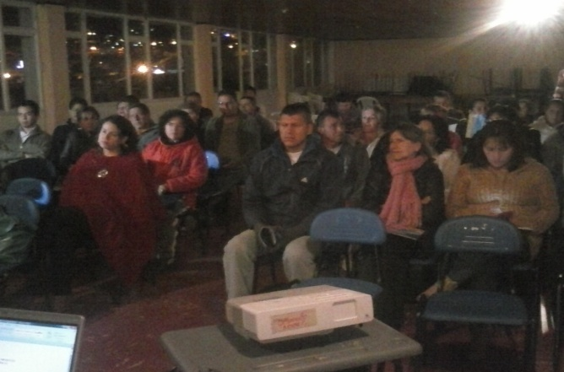

En la última asamblea consultiva realizada con la comuna 12 del municipio de Pasto, los líderes comunitarios y la Junta de Acción Comunal JAC, presentaron proyectos para aplicar a la oferta institucional ofrecida por cada una de las dependencias de la Administración Local. El Rector de la IEM Heraldo Romero Sánchez, Roberto Campaña, indicó que a través de la oferta institucional existe la oportunidad para que el establecimiento haga realidad el sueño de tener un espacio para los jóvenes que participan en las papayeras y están dedicados a la música.

Por su parte, la Secretaria de Desarrollo Comunitario, Patricia Narváez Moreno manifestó que las comunas y corregimientos en su mayoría han dado ejemplo de concertación, deliberación y trabajo mancomunado con ediles y edilesas. La funcionaria enfatizó que las obras de infraestructura física son las que más han impactado en la comunidad, los acueductos y alcantarillados veredales, así como, los salones culturales y polideportivos son obras que la comunidad más ha solicitado.

Finalmente explicó que haciendo un balance de las jornadas de asambleas consultivas, se resalta el trabajo que vienen haciendo las comunas 4 y 8, como también, el corregimiento de Buesaquillo, donde es evidente el interés de líderes y habitantes por impulsar sus comunidades e insistió, que no es fácil pasar de la metodología anterior de presupuesto participativo a la nueva metodología que se está implementando. “La gente ha postulado en todas las dependencias cumpliendo los criterios que se solicita para poder presentarlos”, precisó la funcionaria.
Las asambleas consultivas se realizaron en 17 corregimientos y 12 comunas del Municipio de Pasto, con el objetivo de satisfacer las necesidades de los habitantes con un presupuesto de 8 mil 200 millones de pesos, donde hay necesidades que son de obligatorio cumplimiento y al mismo tiempo este debe ser un ejercicio participativo y organizado.

Contacto: Secretaria de Desarrollo Comunitario, Patricia Narváez Moreno. Celular: 3014068285

SOCIALIZAN PRIMEROS PROYECTOS PARA CENTRO DE EMPRENDIMIENTO

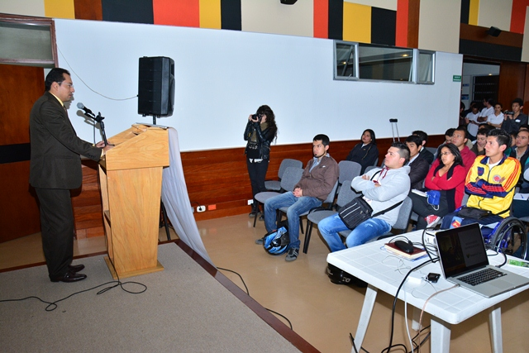

Más de 100 emprendedores asistieron a la jornada de socialización de la dinámica de inmersión para integrar los diez primeros proyectos que harán parte del Centro de Emprendimiento Digital y Tecnológico, Carlos Cesar Puyana, iniciativa que cuenta con una inversión de $1.876 millones y que es liderada por la Administración Municipal a través de la Subsecretaría de Sistemas de Información y la Secretaría de Desarrollo Económico y Competitividad con apoyo de ParqueSoft Pasto.

El Subsecretario de Sistemas de Información, Mario Landázuri Santamaria, aseguró que este centro que abrirá sus puertas en octubre, permitirá fortalecer los procesos estratégicos que se generan en materia de tecnología en el municipio. “Esta oportunidad proyectará el talento regional a nivel local, nacional e internacional, porque se busca que sea un impulso enfocado a desarrollar empresas con ideas innovadores generando un dinamismo en empleo formales”.

Así mismo, el Secretario de Desarrollo Económico y Competitividad, Armando Miranda Vela, aseguró que con estos espacios se potenciarán las acciones en el sector de innovación tecnológica. “Creemos que existe un gran potencial para desarrollar oportunidades en términos de mejoramiento y bienestar de nuestra ciudad y estamos seguros que dará muchos frutos para empleo y nuevos tipos de ingresos”.

Finalmente el Director Ejecutivo de ParqueSoft Pasto, Gelber Morán Silva, destacó la participación de la comunidad y la importancia de esta primera jornada para plantear un nuevo reto a los asistentes con el fin de que presenten sus propuestas bajo la premisa de lograr el éxito en sus emprendimientos. “Hay muchas metas en el campo de emprendimiento, el aporte fundamental es la generación de conocimiento y productos innovadores”.

Contacto: Secretario Desarrollo Económico, Armando Miranda Vela. Celular: 3007807080

CAMBIA HORARIO DE RECOLECCIÓN DE RESIDUOS SÓLIDOS EN LAS CUADRAS

Emas informa a residentes y comerciantes del barrio Las Cuadras, que a partir de este lunes 25 de agosto el servicio de recolección de residuos sólidos es nocturno. Para contrarrestar la problemática ambiental que se presenta de manera especial en este sector de la ciudad y contribuir con la actividad de los comerciantes, Emas prestará su servicio de lunes a sábado, a partir de las 9:00 de la noche.

El sector comprendido entre la calle 12 y la calle 21 y las carreras 19 a la 30, corresponde al tramo en el que este servicio se modifica. Las inquietudes referentes a este servicio serán atendidas en las líneas de atención 110 ó 018000 950096, en la Oficina de Atención al Cliente ubicada en la calle 22 No. 23-93 Casona Empopasto ó en www.emaspasto.com.co

Contacto: Jefe Oficina Comunicaciones EMAS, Catalina Bucheli. Celular: 3007791661 3176592189

Pasto Transformación Productiva

María Paula Chavarriaga Rosero

Jefe Oficina de Comunicación Social
Alcaldía de Pasto

